Lesbrief 3 N3/4

P4 Glasteelt opdrachten bij Basisprincipes van het telen in kassen N3/4

**Gewastemperatuur en verdamping**

De belangrijkste manier voor een plant om energie ofwel warmte kwijt te raken is verdamping. Is de aanvoer van energie groter dan de afvoer, dan wordt het blad warmer. Is de afvoer groter dan de aanvoer, dan koelt het blad af.

**Situatie in het licht**

De zon is de belangrijkste leverancier van energie. Zonlicht kan eventueel aangevuld worden met assimilatielicht. Het licht dat op het blad valt, gaat voor een deel door het blad heen. Dit verschijnsel noem je *transmissie*. Het gewas gebruikt een deel van het door het blad geabsorbeerde licht voor de fotosynthese. De rest van de door het licht aangevoerde lichtenergie verdwijnt in de vorm van:

• reflectie;

• uitstraling;

• convectie;

• verdamping.

*Reflectie* wil zeggen dat het licht door het blad teruggekaatst wordt, zoals ook een spiegel het licht terugkaatst.

*Uitstraling* betekent dat de lichtgolven omgezet worden in warmtegolven en als zodanig door de plant uitgestraald

worden. De uitstraling hangt af van de bladtemperatuur en de temperatuur van het oppervlak erboven, bijvoorbeeld de glas- of schermtemperatuur. Bij een zeer lage dektemperatuur verliest het blad veel energie door uitstraling en daardoor daalt de bladtemperatuur.

*Convectie* is de warmteafgifte aan de omgevingslucht van het blad. De convectie is afhankelijk van het verschil in temperatuur tussen het blad en de lucht en de luchtbeweging. Hoe meer luchtbeweging, hoe gemakkelijker de overdracht.

Het grootste deel van de aangevoerde lichtenergie zet de plant echter om in *verdampingswarmte*. De hoeveelheid warmteverlies door verdamping hangt af van de straling. Bij een lage hoeveelheid straling wordt naar verhouding iets meer voor de verdamping gebruikt dan bij een hoge instraling. Verder speelt de wateraanvoer een wezenlijke rol. Immers, zonder wateraanvoer kan je gewas geen energie door verdamping afvoeren. De totale energieafvoer moet dan volledig door convectie en uitstraling plaatsvinden. En daardoor zou de bladtemperatuur zeer sterk stijgen.

Bij een verandering van het klimaat of van de aan- of afvoer van energie kan de verhouding tussen uitstraling, convectie en verdamping afschuiven. De transmissie en reflectie zijn niet of nauwelijks afhankelijk van de klimaatomstandigheden en zijn dus praktisch constant.

Hoe voert het blad in een situatie met licht de geabsorbeerde lichtenergie af? Dat gaat als volgt:

• 5 procent via fotosynthese;

• 10 procent via reflectie;

• 10 procent via uitstraling;

• 15 procent door convectie;

• 60 procent door verdamping.

**Situatie in het donker**

In het donker voer je alleen energie aan door te verwarmen. Het licht ontbreekt en er wordt geen energie gebruikt voor de fotosynthese. Bovendien hangt de hoeveelheid uitstraling sterk af van de positie van het blad. Een blad in de kop van het gewas heeft een koud glasdek of scherm boven zich. Het kan door uitstraling zoveel energie verliezen dat de bladtemperatuur daalt tot onder de luchttemperatuur. In dat geval draagt de lucht door convectie warmte over naar het blad, in plaats van andersom. Is de bladtemperatuur ook lager dan het dauwpunt, dan is er sprake van aanvoer van warmte door condensatie. Daardoor draagt de lucht ook warmte over aan het blad.

Bij bladeren lager in het gewas is de uitstraling meestal veel minder, omdat direct boven deze bladeren geen koud kasdek zit, maar andere relatief warme bladeren. Bovendien ondervinden de lagere bladeren meer straling van de buizen waardoor ze warmer zijn dan de bladeren in de kop.

**Invloed van daling van de luchtvochtigheid**

De huidmondjes openen zich verder bij een hoge luchtvochtigheid en gaan dicht bij een lage luchtvochtigheid. Als je het vochtgehalte van de kaslucht plotseling sterk verlaagt door extra te ventileren, loopt het vochtverschiltussen blad en lucht op. Daardoor neemt de verdamping, en dus de warmteoverdracht door verdamping, opeens toe. Als de energieaanvoer hetzelfde blijft, vermindert de warmteafgifte door uitstraling en convectie. Hoewel de huidmondjes bij een lagere luchtvochtigheid sluiten, neemt de verdamping als totaal toch toe. Tijdelijk kande verdamping zelfs sterk stijgen, omdat het blad zelf ook warmte bevat die gebruikt kan worden voor de verdamping.

Door deze verdamping kan de bladtemperatuur dan weer sterk afnemen.

*In figuur 8.8 zijn deze reacties schematisch weergegeven.*

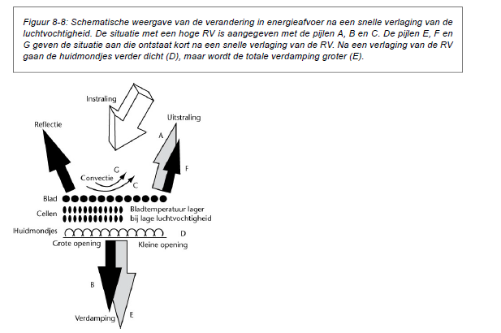Door de hogere verdamping loopt het vochtgehalte van de kaslucht op. Hierdoor wordt het vochtverschil tussen blad en lucht kleiner en de verdamping vermindert. Door de kortdurende verhoging van de verdamping daalt de bladtemperatuur waardoor het vochtverschil tussen blad en lucht ook afneemt.

Door de lagere bladtemperatuur daalt ook de warmteafgifte door straling en overdracht naar de lucht. Uiteindelijk ontstaat een nieuw evenwicht in verdampingsniveau, bladtemperatuur, huidmondjesopening en vochtverschil blad-lucht. De verhouding tussen verdamping, uitstraling en convectie is dan weer ongeveer gelijk aan de oorspronkelijke situatie. De luchtvochtigheid en de temperatuur in je kas zijn natuurlijk wel gedaald. Verlaging van de luchtvochtigheid door alleen te ventileren geeft daarom in de praktijk geen blijvende verhoging van deverdamping.

**Stimuleren van de verdamping**

In de praktijk kun je een te hoge luchtvochtigheid verhelpen door luchten in combinatie met stoken. Door verwarming voer je warmte aan om de luchttemperatuur in stand te houden bij de grotere ventilatie. De totale warmteaanvoer naar het blad en ook de totale afvoer is daardoor hoger. En daardoor neemt de verdamping toe. Het nieuwe evenwicht komt tot stand bij een gemiddeld iets hogere bladtemperatuur. Uiteindelijk is het deze hogere bladtemperatuur die het vochtverschil tussen blad en lucht doet groeien. Dit grotere vochtverschil blijft alleen in stand als je constant extra energie aanvoert.

**Vragen**

Wat kan er gebeuren met de straling die op het blad valt?

Welke factoren bepalen het warmteverlies door verdamping?

Leg uit hoe planten warmte kunnen afvoeren.

Hoe kan de verdamping toenemen, terwijl de huidmondjes verder dichtgaan *(zie figuur )*?

Geef aan of onderstaande beweringen waar of niet waar zijn.

1 De huidmondjes gaan verder open bij een lage luchtvochtigheid.

2 Als de celspanning stijgt, gaan de huidmondjes dicht.

3 De bladtemperatuur kan niet onder de luchttemperatuur zakken.

4 De mate van warmteoverdracht door convectie hangt vooral af van de luchtvochtigheid.

5 Reflectie van het licht door het blad hangt nauwelijks samen met de omgevingstemperatuur.